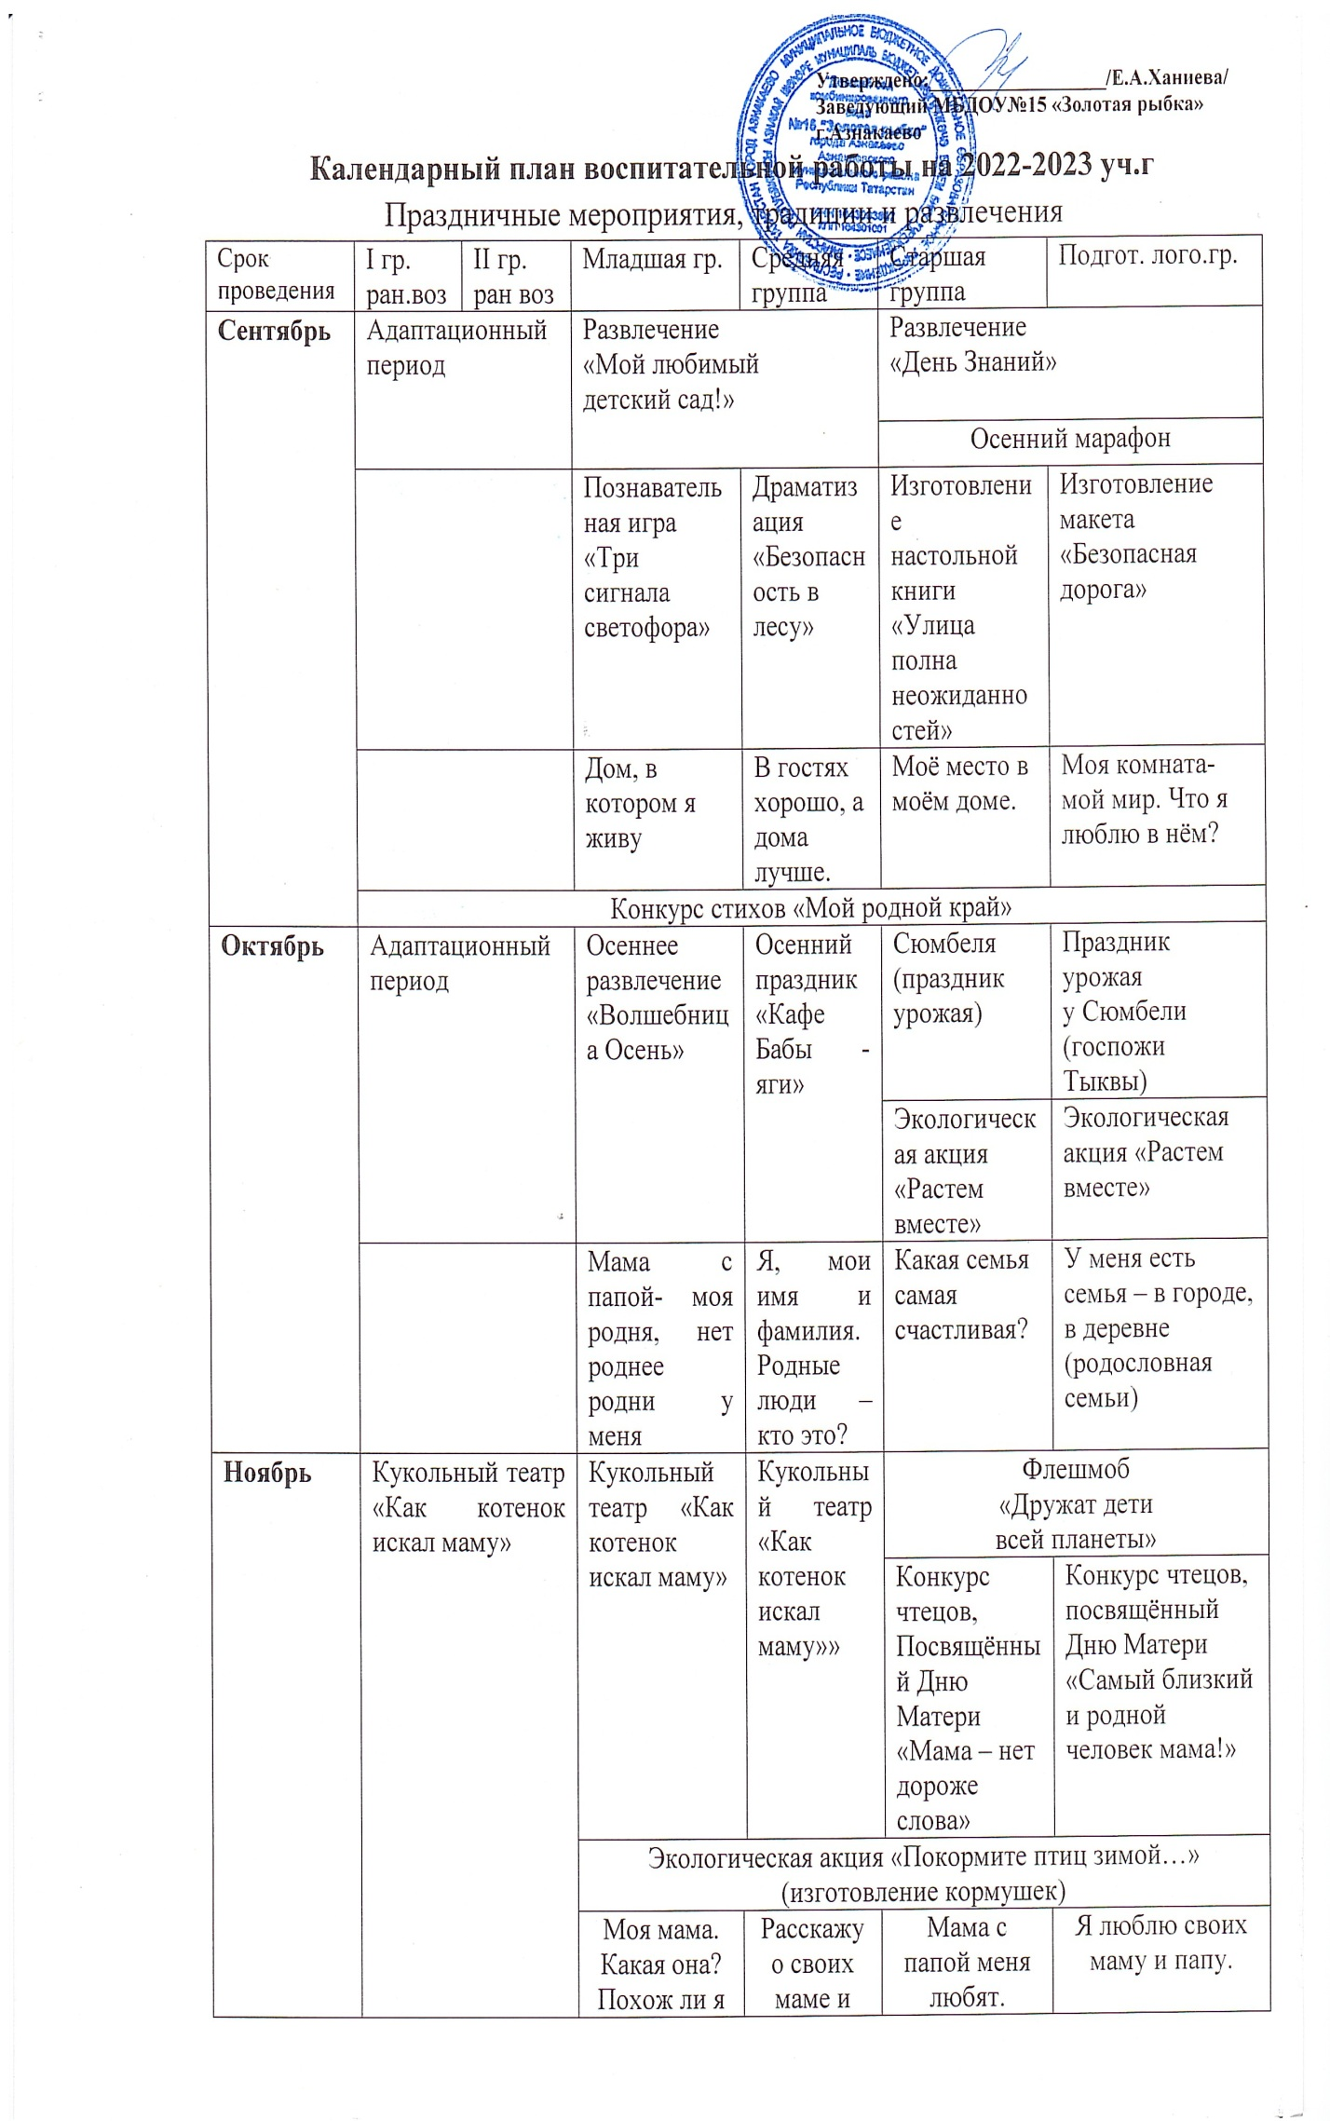

Семейный праздник посвященных Году родных языков и народного единства
«Моя семья – моя родословная»
Декабрь | Новогодний  праздник  «В гостях у Снегурочки» |  | Новогодний  праздник  «Новогодние сюрпризы» | Новогодний  семейный  праздник  День подарков | Новогодние игрушки | Новый год -  Яна ЕЛ 2022
Новогоднее
представление
Декабрь |  |  | Новогодний  праздник  «Новогодние сюрпризы» | КВН «Дружба народов Татарстан»
Декабрь |  | Проведение круглого стола и конференции по итогам «Года родного языка и народного единства в РТ» в ДОУ
Декабрь |  |  | Конкурс рисунков «Эколята молодые защитники природы»
Декабрь |  |  | Новогодние традиции в нашей семье | Путешествие в мой Музей семьи | Мы встречаем Новый год дома, в гостях, на природе всей семьёй. | Красен обед пирогами, а семья традициями (Как мы готовимся встречать Новый год)
Январь | Развлечение «Прощание с елочкой» |  |  |  | Квест-игра «Зимние игры и забавы» | Квест-игра «Зимние игры и забавы»
Январь | Акция «Подари книгу Детскому саду на родном языке»
Январь |  |  | Зимние развлечения с моими братьями и сестрами | У нас в семье родился (братик?  Сестричка?) | Что я могу и умею делать, ухаживая за младшим братом, сестрой? | Можно ли научиться чему-то у младшего братика, младшей сестрёнки?
Февраль | Проект «Кто в  лесу самый  сильный?» |  | Изготовление стенгазеты  «Мой папа был солдатом» | Изготовление  поздравительной  открытки папам | Семейный досуг  «Мой папа –  самый лучший» | Музыкальноспортивный  праздник  «Русские  богатыри,  татарские  батыры»
Февраль | Благотворительные ярмарки «День добра»
Февраль | Тематическая неделя посвященная «Международному Дню родного языка» (21 февраля)
Февраль | Музыкальный литературный вечер, посвященный дню рождения М. Джалиля «Помним твой подвиг, Джалиль!»
Февраль |  |  | Я многое умею делать сам-сама! | Как надо любить папу? Кто кому помогает дома – я папе или он мне? | Папа – защитник Отечества,хозяин в доме и мой друг. | Папа и мама ведут дом, я им стараюсь помочь
Март | Развлечение «Очень маму я люблю» |  | Праздник  «Подарочки  для мамочки» | Праздник «Приходи Весна, мы ждем тебя» | Развлечение «8 марта на телевидении» |  | Развлечение «Супер Яга и 8 марта»
Викторина «В музее детской книги»(по произведениям русских, татарских писателей и
поэтов юбиляров)
Март | Национальный праздник Весны «Нәүрүз»
Март |  |  | Мама– дочь бубушки, папа – сын бабушки, я – их дочь,сын, внучка,внук | Какие есть пословицы и поговорки про бабушку и дедушку? | Читаем сказки о мамах и бабушках в честь Женского дня | Чему научили семью наши бабушки и дедушки?
Апрель | Развлечение  «Разноцветные  лучики  Весны» |  | Развлечение  «Разноцветные  лучики  Весны» | Развлечение  «Путешествие в  космос» | Развлечение «Путешествие в  космос» | Конкурс чтецов  на родном языке  «Родной язык –  душа народа»
Апрель | Виртуальная экскурсия в музей им Г.Тукая  (Праздник поэзии посвященный Дню рождения Габдуллы Тукая.)
Апрель |  |  | Как в моей семье заботятся о здоровье | Что надо делать, если кто то в семье заболел | Как мы укрепляем здоровье, занимаясь физкультурой. | Почему природа – друг здоровой семьи.
Май | «Давайте вспомним про войну»  Праздник «День Победы –праздник самый главный»
Май | Семейный праздник «Живем в семье единой»  Фестиваль фотовыставки «Народные традиции в нашей семье»
Май | Выпускной праздник «Скоро в школу»
Май |  |  | Я бываю в гостях у бабушки с дедушкой в деревне, в доме, на даче | Как мы ходили всей семьей на Парад Победы | Я дарю маме и папе, бабушке и дедушке подарки, сделанные своими руками | Когда я вырасту, у меня будет счастливая семья.
Лето | Праздник «Красный, Желтый, Зелёный»
Лето | «У солнышка в гостях»  игра путешествие |  |  | «Пушкинский  день России» | «Народные промыслы России» | «Ярмарка  народных мастеров»
Лето | «1 июня — День защиты детей». Открытие малых олимпийских игр
Лето | Национальный татарский праздник - «Сабан-туе мөбәрәк булсын 2023»
Лето | Спортивный праздник «Я и моя семья!».
Лето | «Мой край родной, Республика моя» развлечение

